TRƯỜNG ĐẠI HỌC SÀI GÒN

**KHOA CÔNG NGHỆ THÔNG TIN**



**BÁO CÁO**

**Áp dụng Selenium + Webdriver cho Webapp automation test**

**Bộ môn: Kiểm thử phần mềm**

**Nhóm 12**

|  |  |
| --- | --- |
| **NGƯỜI THỰC HIỆN** | |
| **MSSV** | **HỌ VÀ TÊN** |
| 3118410408 | Nguyễn Ngọc Thiện |
| 3118410414 | Nguyễn Phước Thịnh |

*TP. Hồ Chí Minh, ngày 19 tháng 4 năm 2021*

**MỤC LỤC**

**CHƯƠNG 1:**

**I .GIỚI THIỆU Selenium,Testng,Webdriver**

1. Selenium là gì
2. Testng là gì
3. Webdriver là gì

**II .CÁC BƯỚC THỰC HIỆN**

1. Cài đặt JDK
2. Cài đặt Testng
3. Chạy Selenium,chạy Webdriver

**III .Thực hiện bài chạy**

1. **Dùng web app <http://localhost:81/NhomKTPM/>**
2. **Các bước thực hiện bài Selenium webdriver**

**I .GIỚI THIỆU Selenium,Testng,Webdriver**

1. **Selenium là gì?**

\*Selenium là bộ kiểm thử tự động miễn phí (mã nguồn mở) dành cho các ứng dụng web trên các trình duyệt và nền tảng khác nhau. Nó khá là giống với HP Quick Test Pro (QTP bây giờ là UFT) chỉ khác là Selenium thì tập trung vào việc tự động hoá các ứng dụng dựa trên nền tảng web. Kiểm thử được thực hiện bằng cách sử dụng công cụ Selenium thường được gọi là Kiểm thử Selenium. Selenium không chỉ là 1 công cụ độc lập mà là 1 bộ công cụ của phần mềm, mỗi bộ đều đáp ứng được nhu cầu kiểm thử khác nhau của 1 tổ chức. Nó có 4 thành phần.

• Selenium Integrated Development Environment (IDE)

• Selenium Remote Control (RC)

• WebDriver

• Selenium Grid

Hiện tại, Selenium RC và WebDriver được hợp nhất thành một framework duy nhất để tạo ra Selenium 2. Còn Selenium 1 thì tham chiếu đến Selenium RC.

1. **Testng là gì?**

**\***Đây là series về Framework TestNG, mặc dù mọi người đã nghe, đã thấy, đã dùng từ lâu nhưng có thể có những cái mà mọi người còn chưa rõ hoặc kiến thức đang bị lộn xộn, chưa hệ thống. Hãy đọc series này để xây dựng kiến thức vững vàng về TestNG và để cảm thấy yên tâm khi chém gió hoặc phỏng vấn.

Với những người lần đầu biết đến TestNG:

*TestNG là 1 framework test, nó quản lý việc tạo test suite / test case, thứ tự run test và report sau khi run test xong.*

**3.Webdriver là gì**

\*Selenium Webdriver (Se driver) là một tool open source giúp việc thực thi các hành động lên trang web một cách tự động, tất nhiên là tùy vào mục đích và yêu cầu của người viết. Se driver hỗ trợ viết script trên nhiều ngôn ngữ khác nhau: Java, C#, python, PHP… nhưng trong series này mình chỉ giới thiệu Se driver qua ngôn ngữ Java, vì mình chỉ biết Java. 

Về mặt bản chất, Se driver là một 1 package trong đó có chứa rất nhiều các class, cung cấp các API hay gọi nôm na là thư viện. Vì nó là thư viện nên cách sử dụng nó cũng chả khác gì việc sử dụng nhữngng thư viện khác mà Java đã cung cấp sẵn như java.util hay java.lang.

**II .CÁC BƯỚC THỰC HIỆN**

**1.Cài đặt JDK**

Truy cập link: [http://www.oracle.com/technetwork/java/javase/downloads/index.html](http://www.oracle.com/technetwork/java/javase/downloads/index.html" \t "_blank)

Click JDK Download button để download JDK về máy: tùy thuộc máy bạn dùng Win gì thì bạn chọn JDK tương ứng để tải về máy nhé. Giả sử máy sử dụng Window, thì file tải về sẽ có dạng exe.

Sau đó, click file đã tải về để cài đặt JDK

Sau khi cài đặt JDK thành công, các bạn nhớ set JAVA\_HOME cho máy tính của bạn. Các bước set JAVA\_HOME như sau:

### Step 1. Định vị đường dẫn thư mục cài đặt JDK

Mở **C:\Program Files\Java** Double click vào JDK folder với số phiên bản tương ứng. Ví dụ như trên máy mình Là: "**jdk1.8.0\_45**" Copy đường dẫn của folder. Ví dụ: **C:\Program Files\Java\jdk1.8.0\_45**

### Step 2. Đặt biến JAVA\_HOME

Click chuột phải vào My Computer Chọn Properties. Nó sẽ mở ra hộp thoại cấu hình hệ thống Làm theo thứ tự các bước trong ảnh dưới đây:

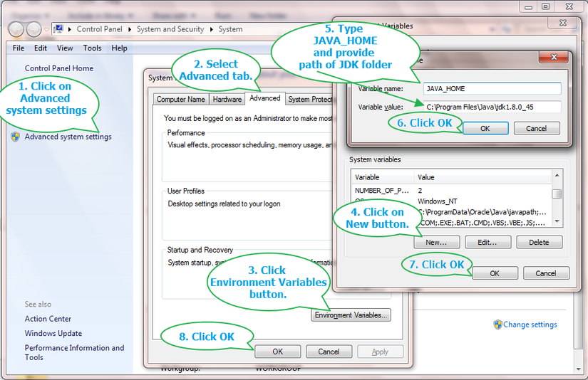

### Step 3. Đặt đường dẫn biến cho Java

Click button Environment Variables và làm theo thứ tự các bước như trong ảnh dưới đây:



### Step 4. Xác minh Java được cài đặt đúng hay không

Mở command Chạy command "java -version”

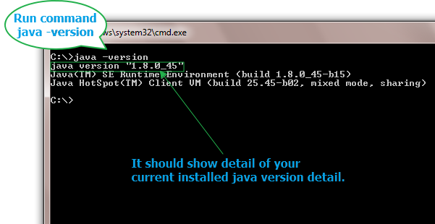

1. **Cài đặt Testng**

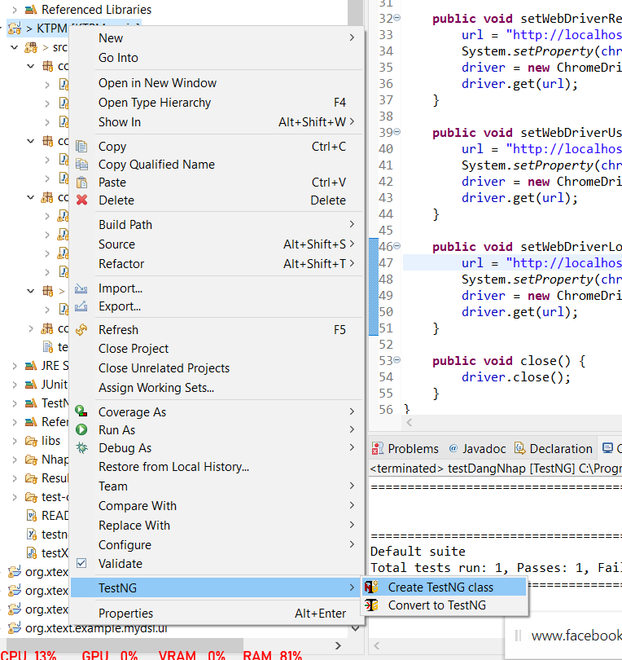

Lúc này mình sẽ tạo được 1 class có TestNG

### **2.1 Chạy Selenium Webdriver**

**\* Bước 1:Mình add thử việc lib trong properties**

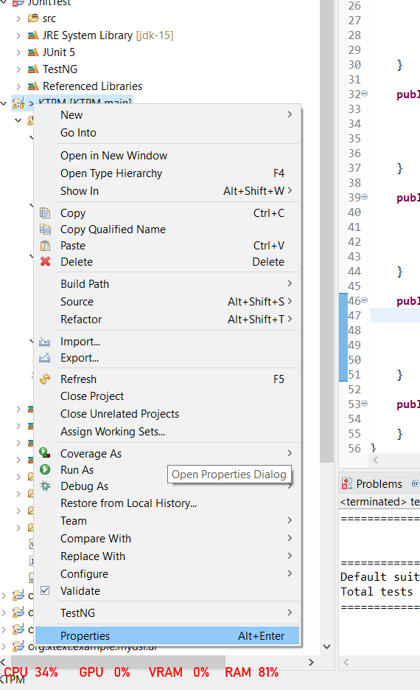

**\* Bước 2:Mình add thử việc lib trong properties**

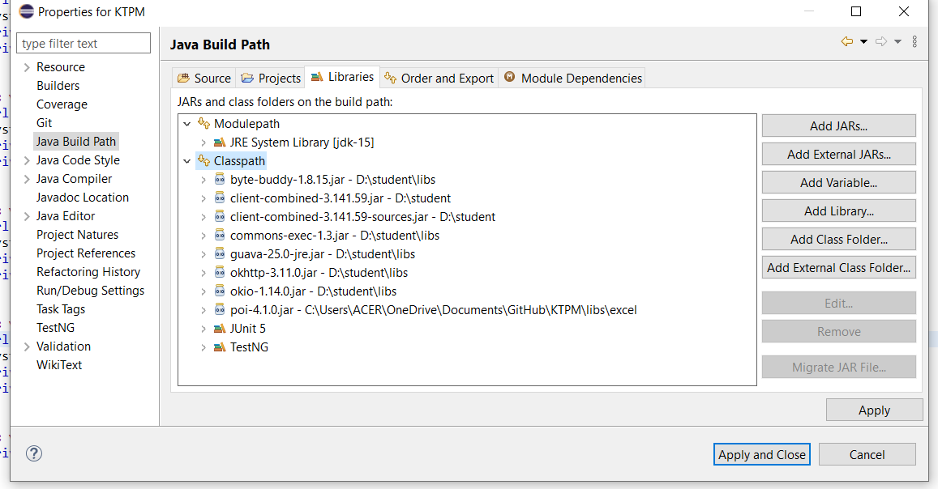

Vậy mình đã thành công chạy được Selenium Webdriver.

### **2.2. Cấu trúc chạy Selenium Webdriver**

### package com.WebDriver;

### import org.openqa.selenium.WebDriver;

### import org.openqa.selenium.chrome.ChromeDriver;

### **public class webDriver {**

### **public WebDriver driver;**

### **private String url = "http://localhost:81/NhomKTPM/index.php";**

### **private String chromedriver = "webdriver.chrome.driver";**

### **private String chrome = "D:\\student\\chromedriver.exe";**

### **2.3.Những câu lệnh trong Selenium Webdriver**

**classDriver.driver.findElement(By.*xpath*("//\*[@id=\"dn\"]/a")).click(); classDriver.driver.findElement(By.*id*("user")).sendKeys(U.getUser()); classDriver.driver.findElement(By.*id*("pass")).sendKeys(U.getPass());**

**classDriver.driver.findElement(By.*className*("single-login-2")).click();**

**errorUser = classDriver.driver.findElement(By.*id*("note\_user")).getText();**

**errorPass = classDriver.driver.findElement(By.*id*("note\_pass")).getText();**

1. **Cài Đặt Excel nhập xuất**

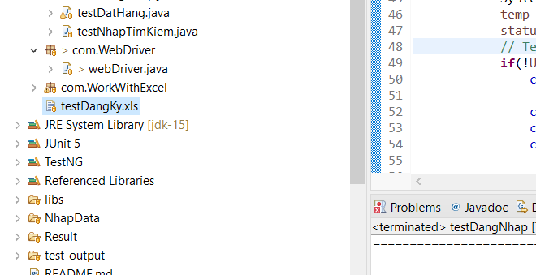

1. **Add thư viện excel**

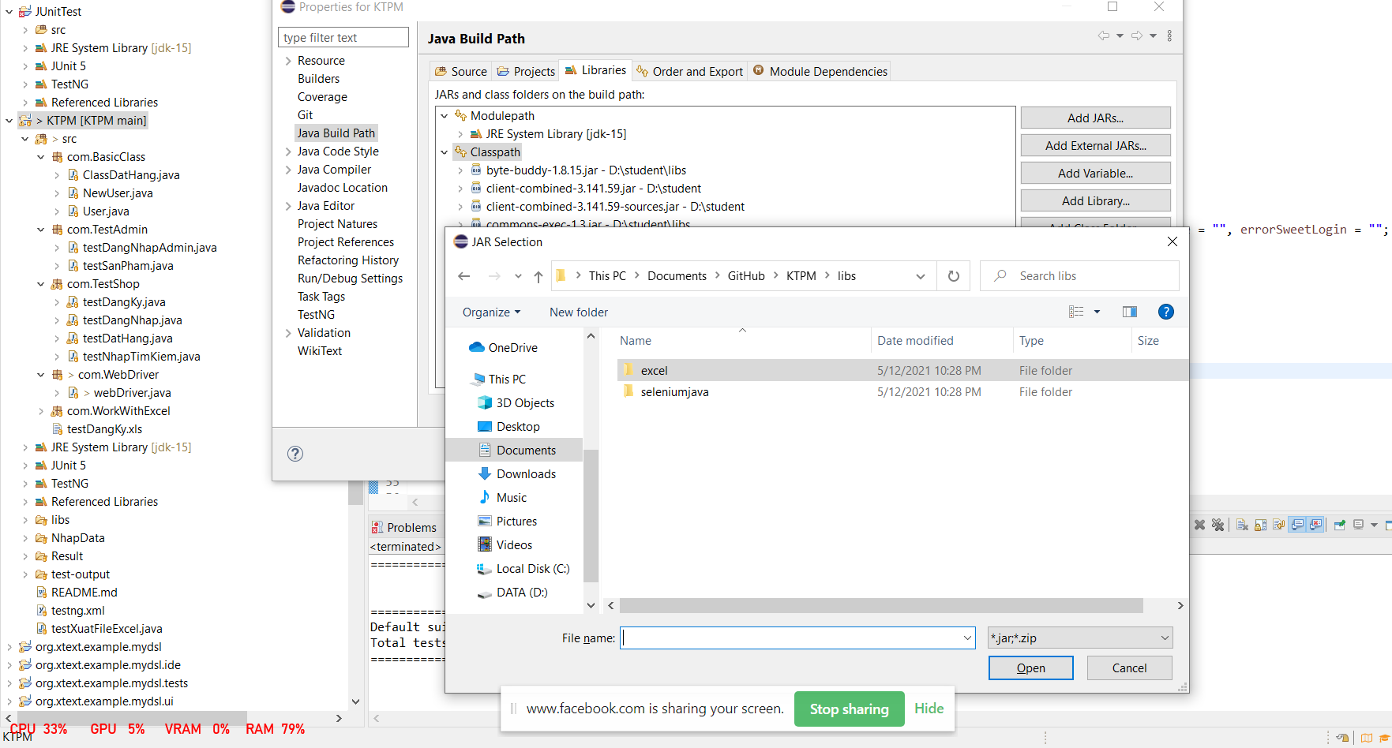

Mình thành công add file excel .

**III .Thực hiện bài chạy**

1. **Dùng web app <http://localhost:81/NhomKTPM/>**



Mình sẽ ra 1 trang index như hình trên

1. **Các bước thực hiện bài Selenium webdriver**

**+Bước 1 xác định trang chủ index bằng selenium**

**--**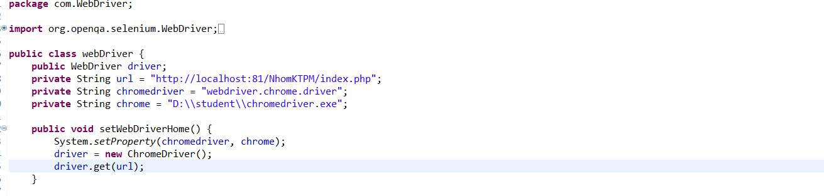

Mình thực hiện như đoạn code trên sẽ chạy được web index.php

+Bước 2 : Mình thực hiện đăng ký tài khoảng cho trang web

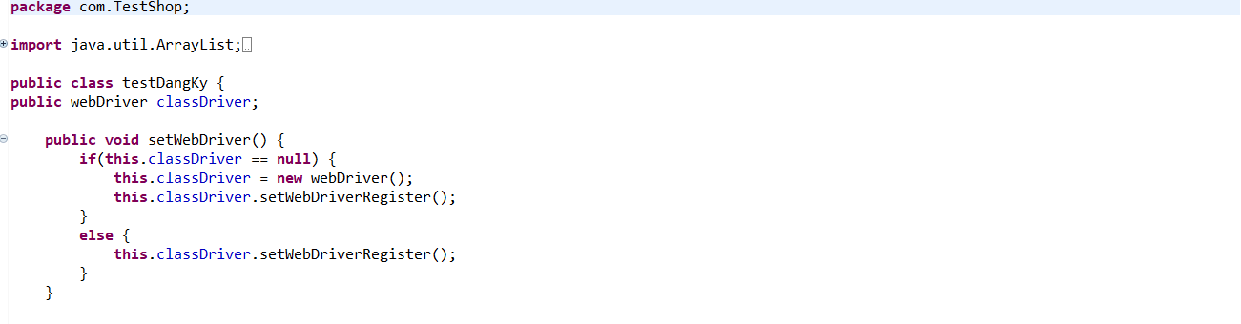

**-Mình tạo 1 class java với tên là testDangKy lúc này Webdriver sẽ đọc được testDangKy**

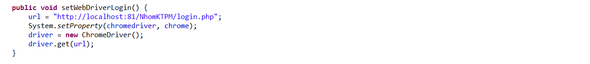

**-Lúc này mình sẽ dùng TESTNG kiểm tra đăng ký**

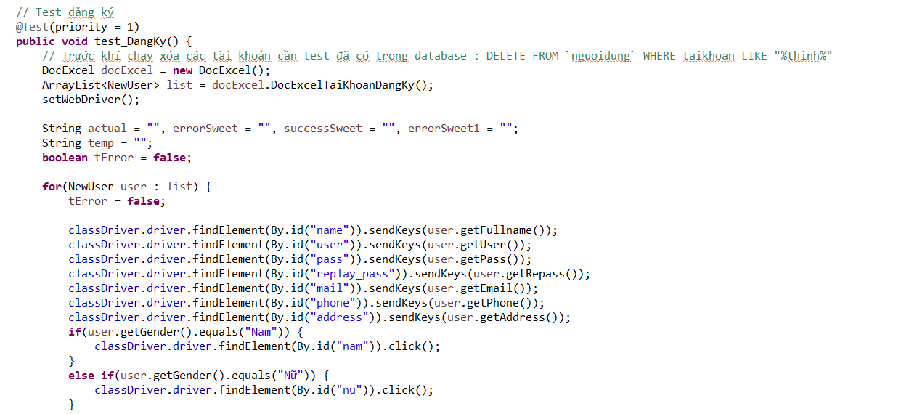

**-Mình đã đăng ký thành công**

**-Sẽ tiếp tục kiểm tra thông tin khác của TestNG**

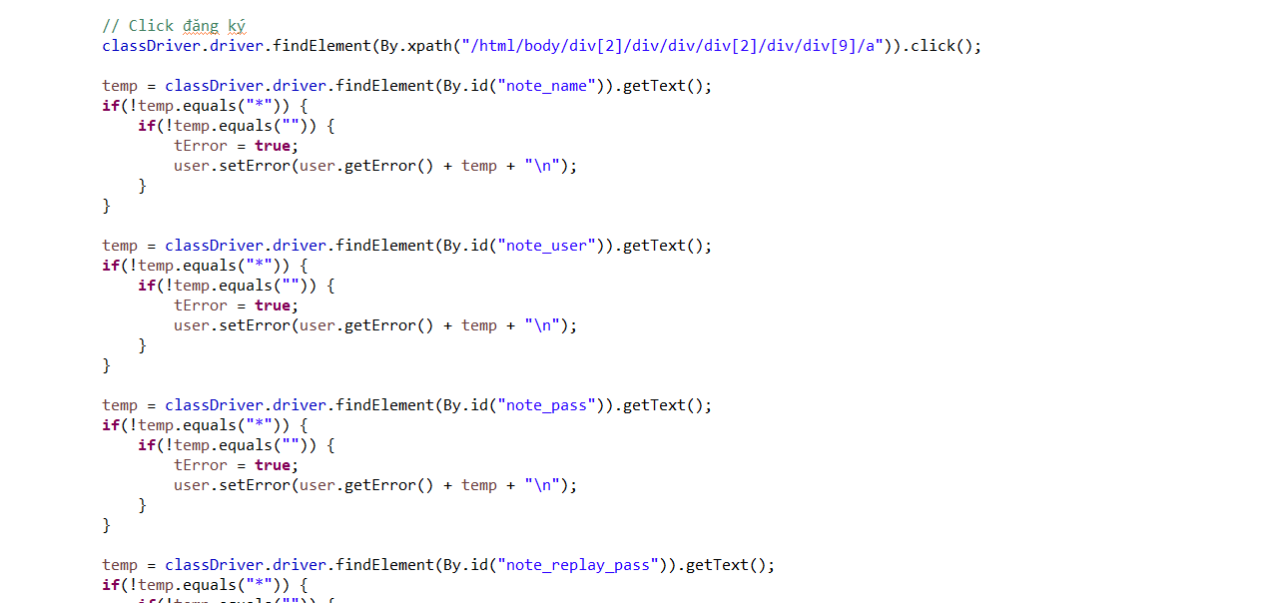

**Sau khi đăng ký sẽ xuất file excel lúc đầu mình đã cài đặt**

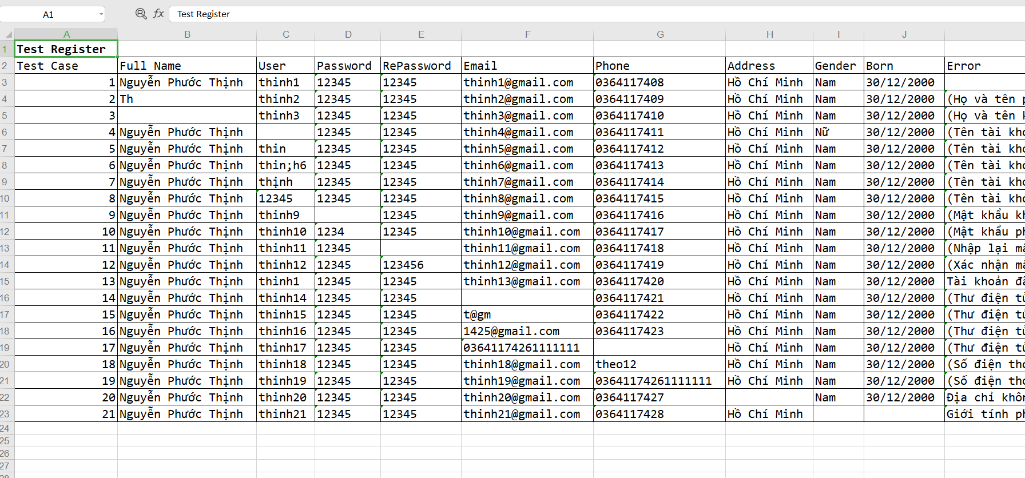

**Đây là những tài khoảng được đăng ký sai của TestNG**

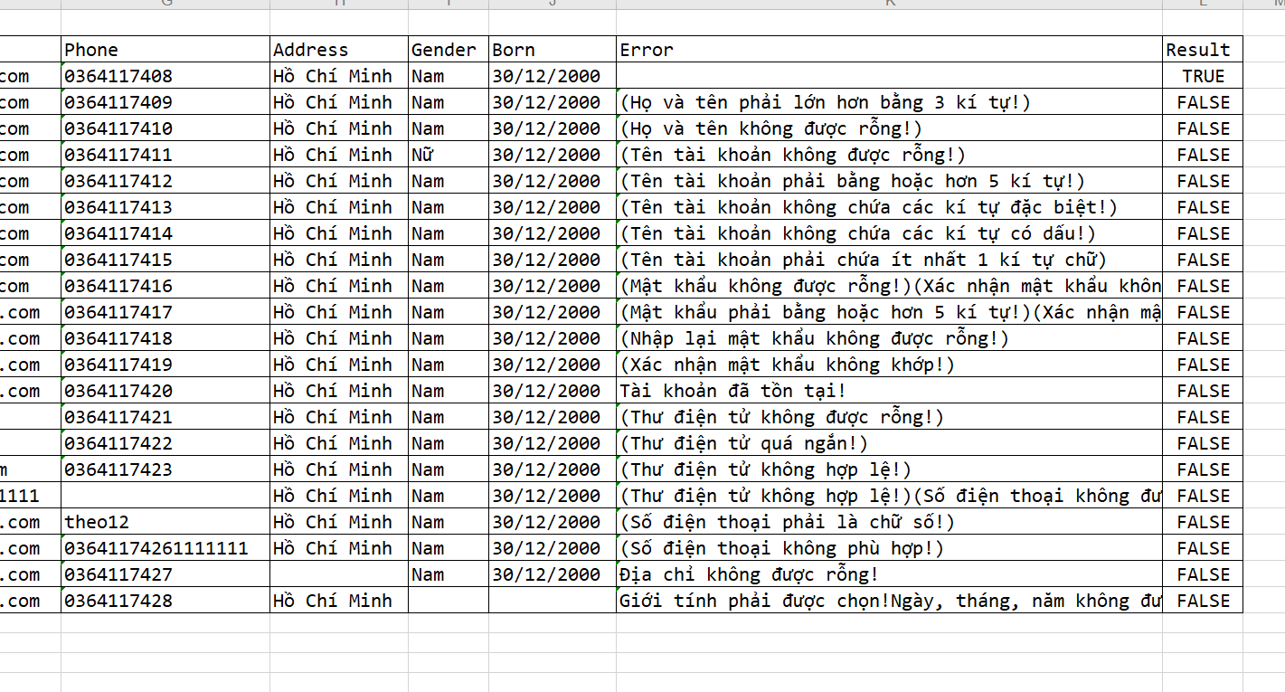

**+Bước 2 Đăng Nhập trang chủ index bằng selenium**

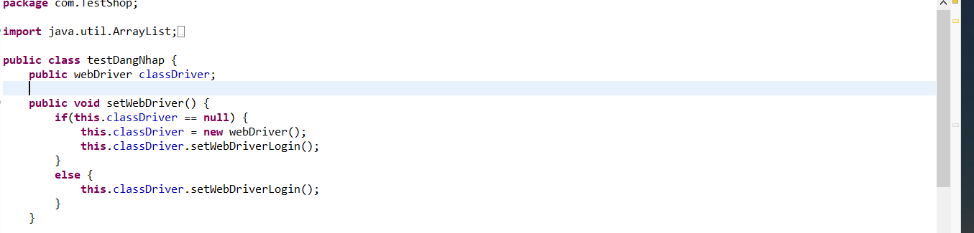

**Mình thực hiện như đoạn code trên sẽ chạy được web login.php**

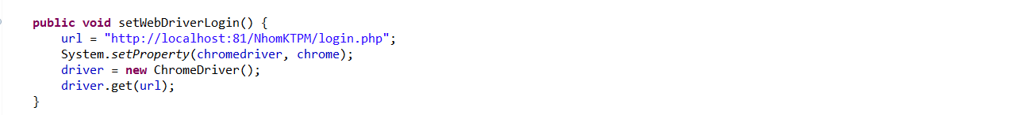

**Lúc này sẽ chạy trang login.php**

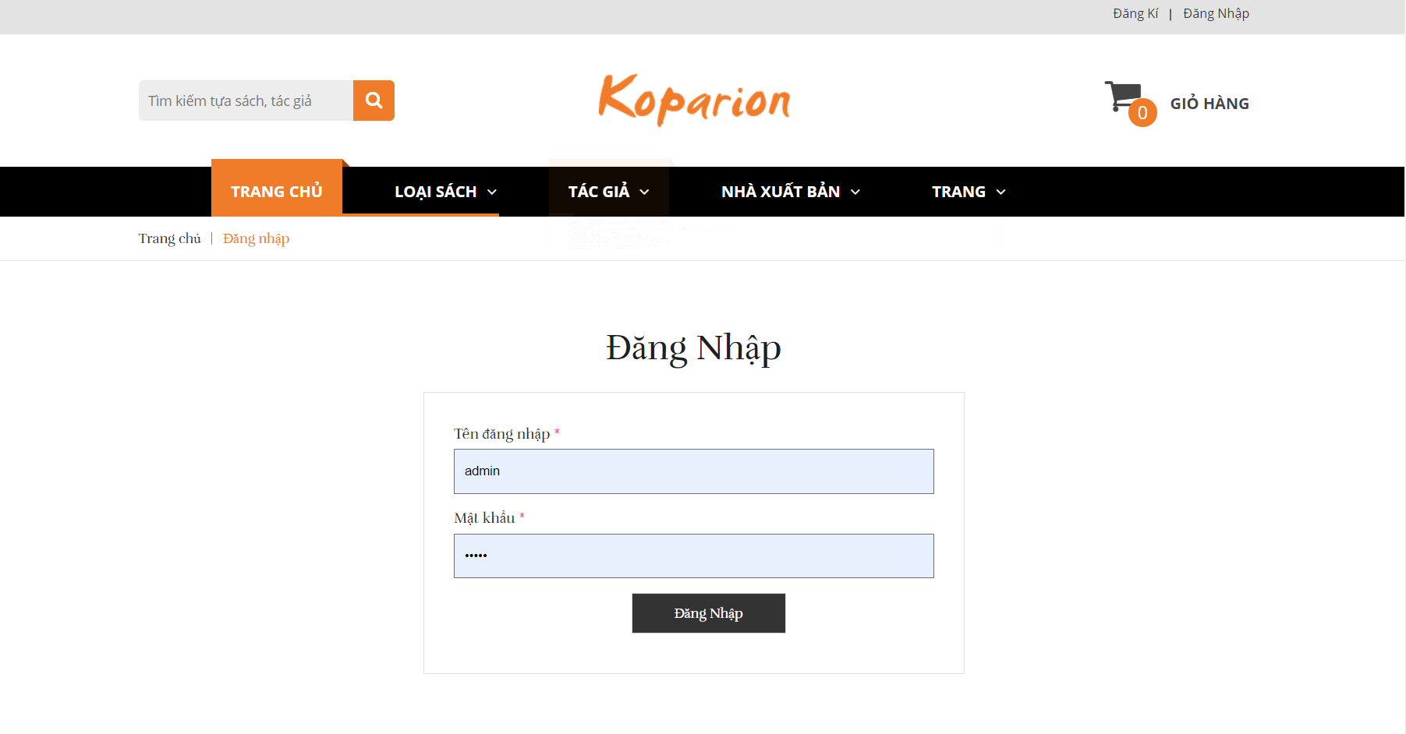

**Và Ta dùng TestNG kiểm tra đăng nhập với selenium**

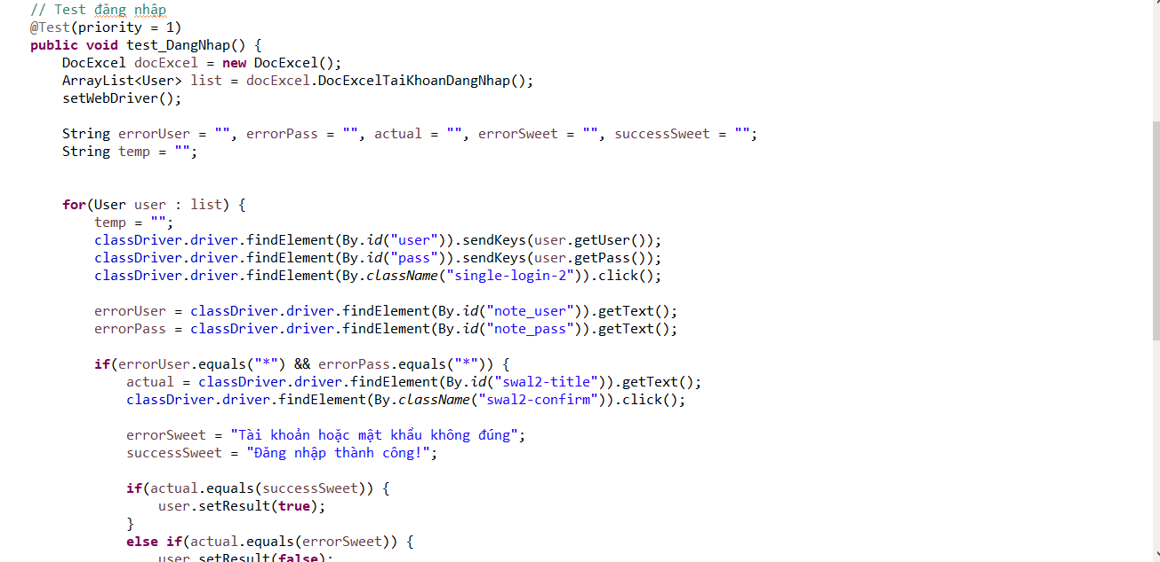

**Lúc này chúng ta sẽ chạy với kết quả TestNG cho được**

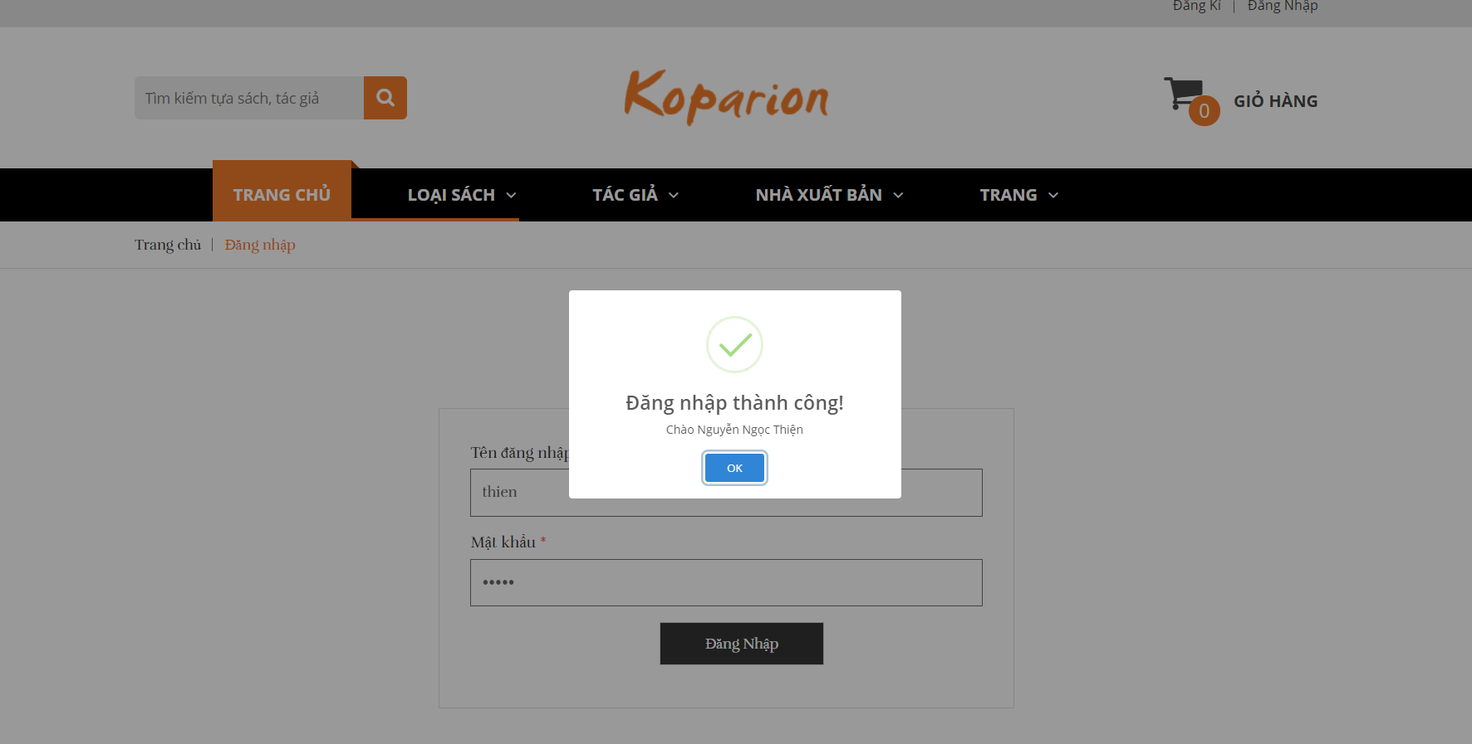

**Ta sẽ được chạy thành công và Dùng TestNG thử lại**

**Ta sẽ được những kết quả như sau và xuất ra file excel**

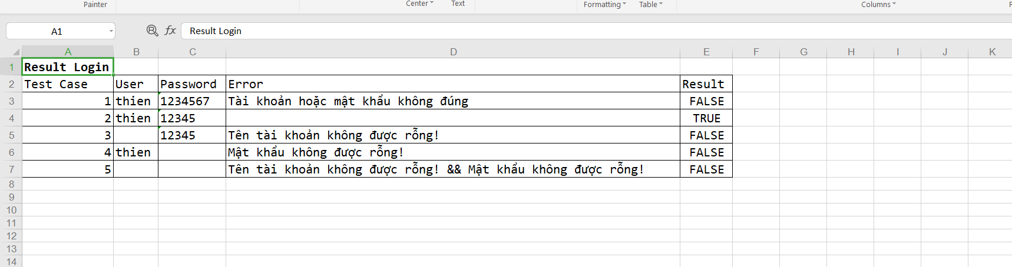

**+Bước 3 Đặt Hàng trong shop bằng selenium**

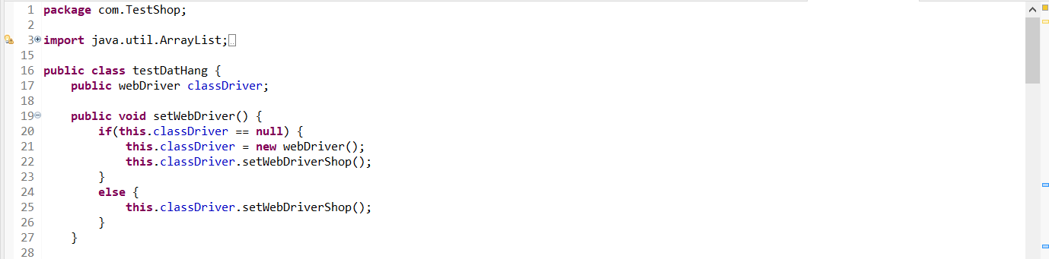

**Mình thực hiện như đoạn code trên sẽ chạy được web Resign.php**

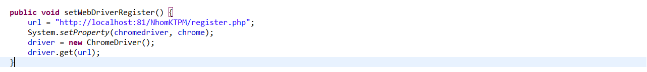

**Lúc này sẽ chạy trang Cart.php**

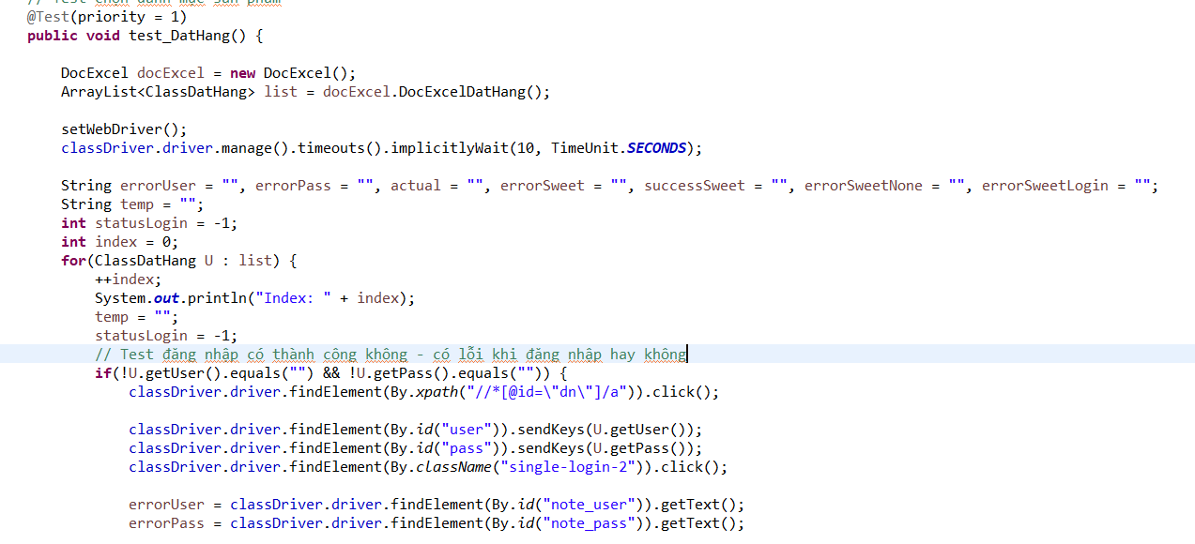

**Kết quả mình có được là**



**Sau đó sẽ chạy Selenium thực hiện Thêm giỏ hàng thanh toán**

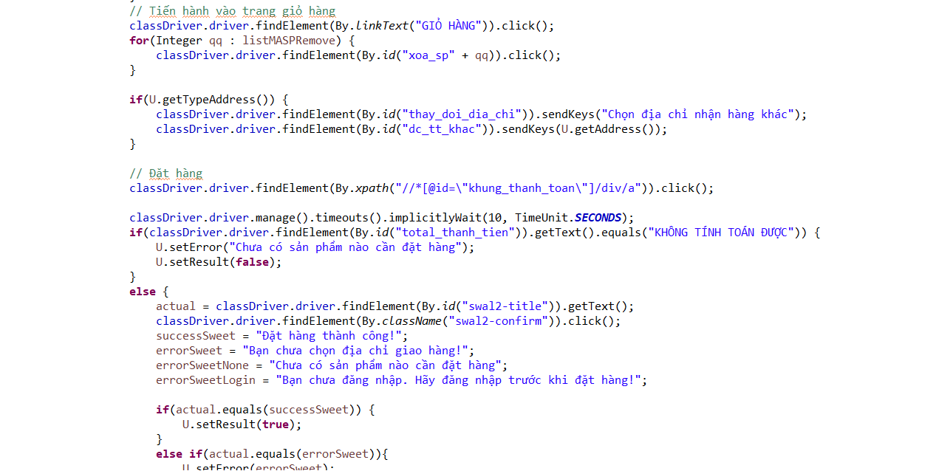

**Sẽ thực hiện thêm giỏ hàng và thanh toán**

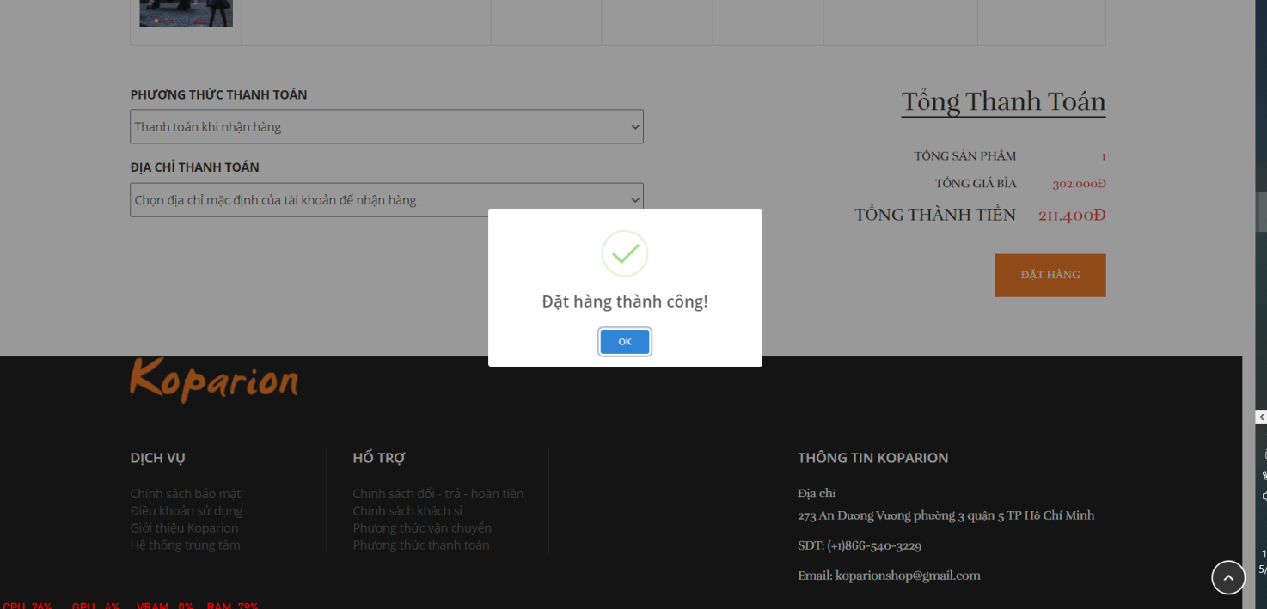

**Đặt Hàng thành công**

**Kết quả xuất file excel**

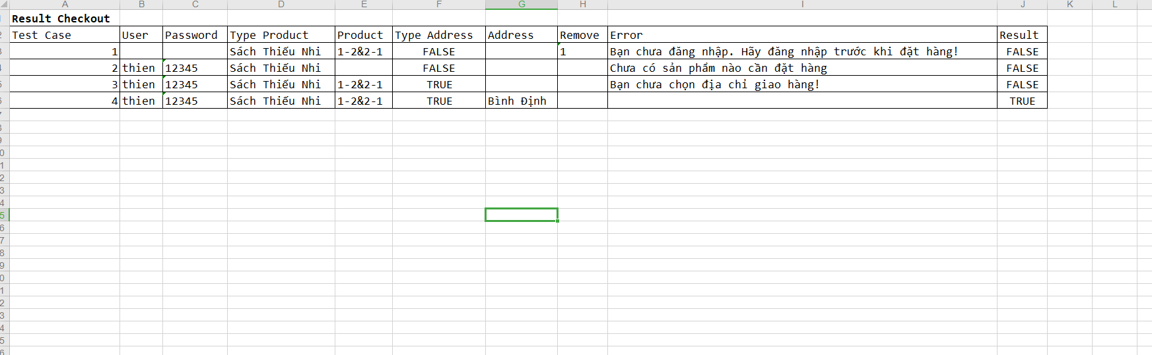

**+Bước 4 Đăng Nhập trong Admin bằng selenium**

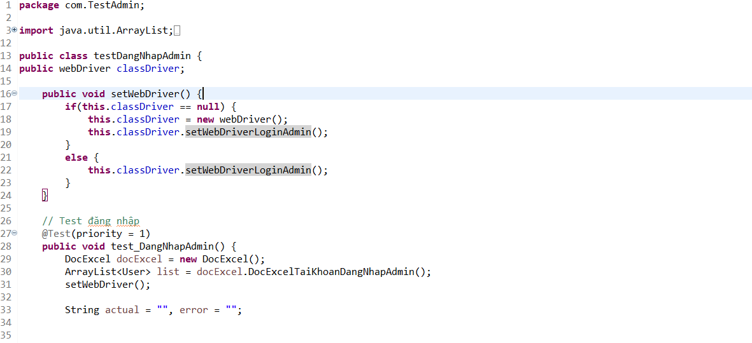

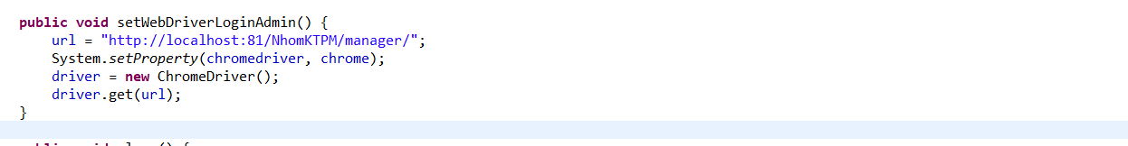

**Mình thực hiện như đoạn code trên sẽ chạy được web manager**

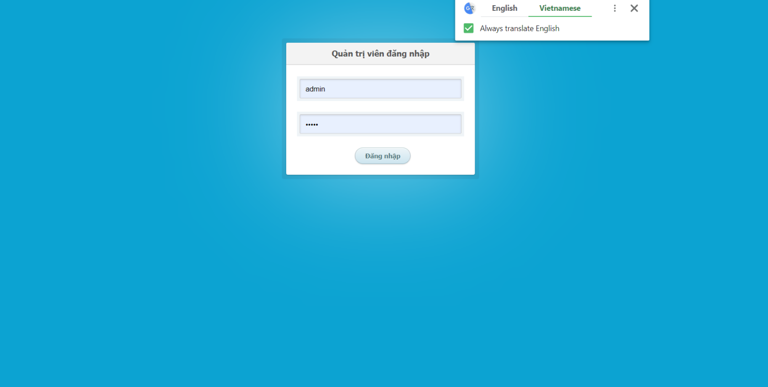

**Kết quả sẻ ra được như hình trên**

**Mình sẽ thực hiện code Selenium để chạy chương trình manager**

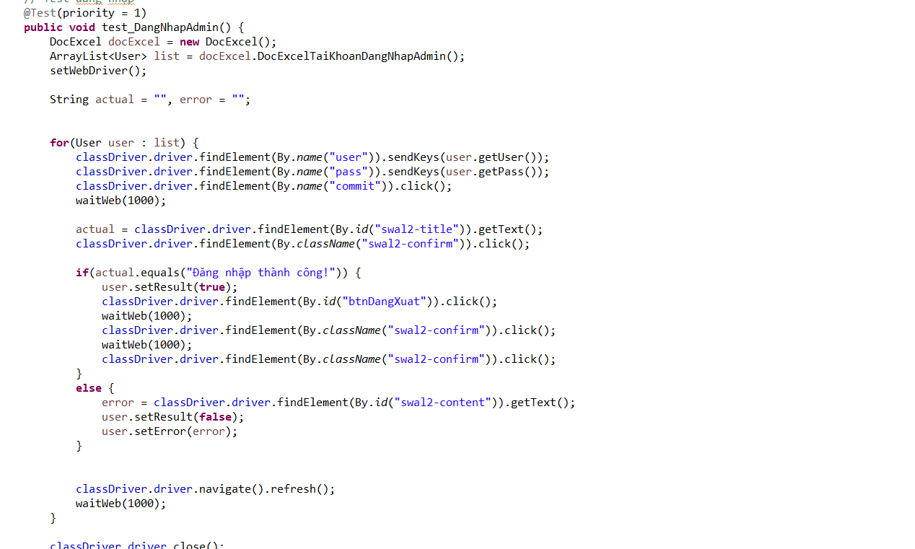

**Lúc này chương trình sẽ chạy được**

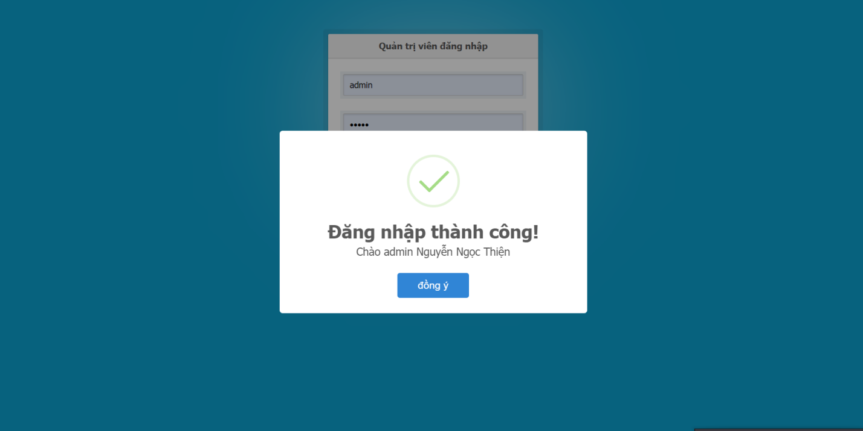

**+Bước 5 Vào trang Loại Sản phẩm**

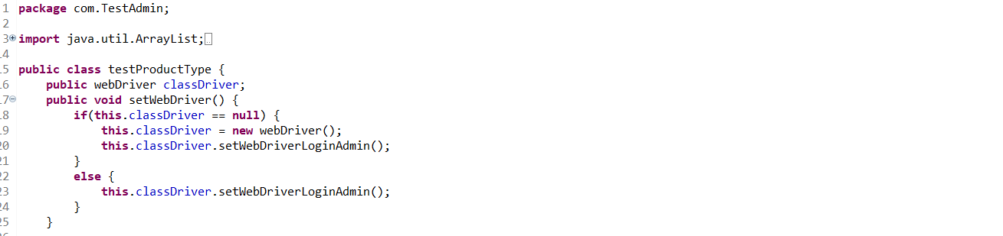

**Sẽ thực hiện các câu lệnh để Selenium chạy đến trang Loại sản phẩm trong manager**

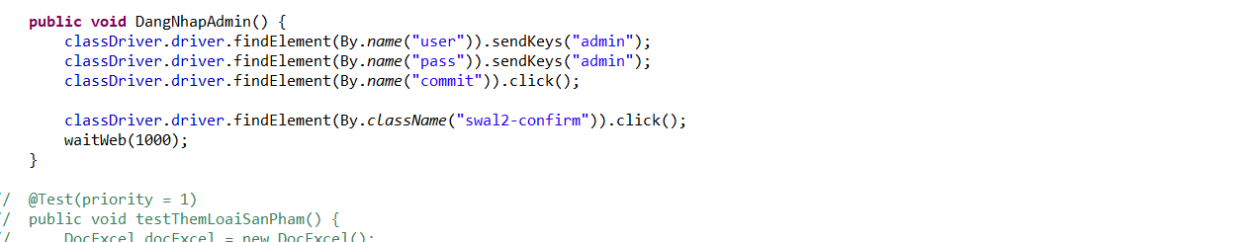

**Sẽ ra kết quả có được**

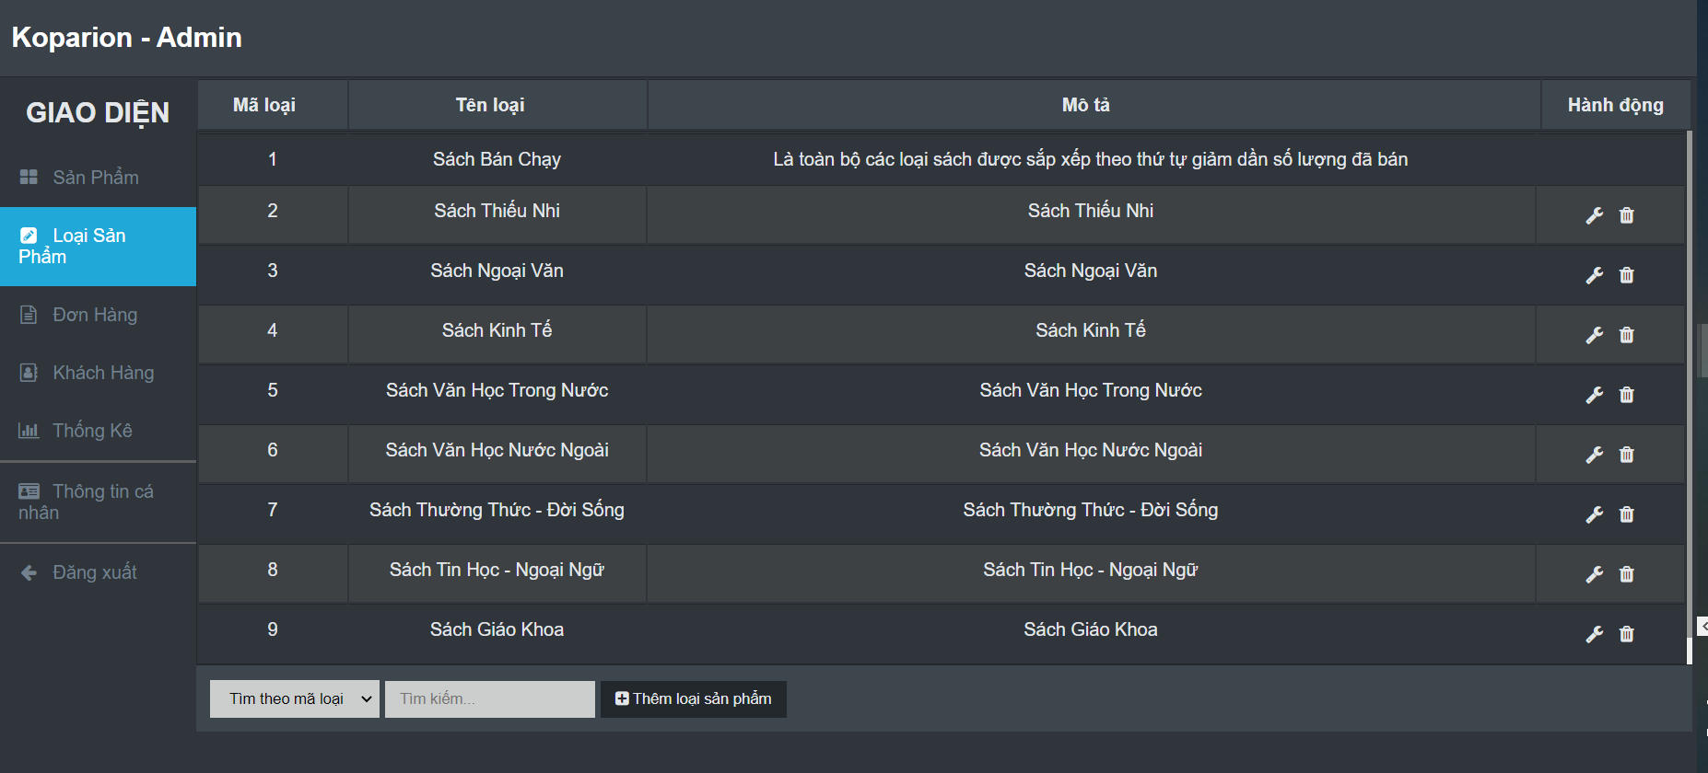

**Tiếp tục Thêm Loại sản phẩm**

**Dùng mã lệnh TestNG để chạy Selenium**

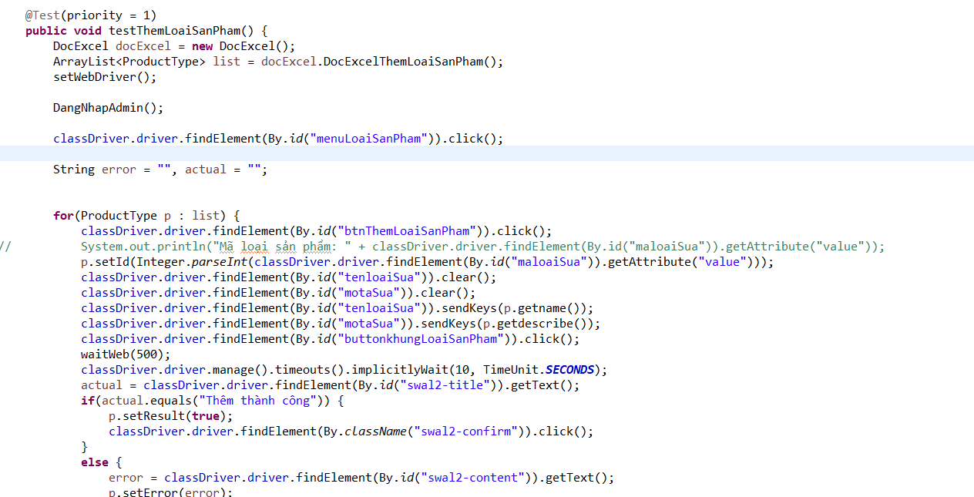

Kết quả có được

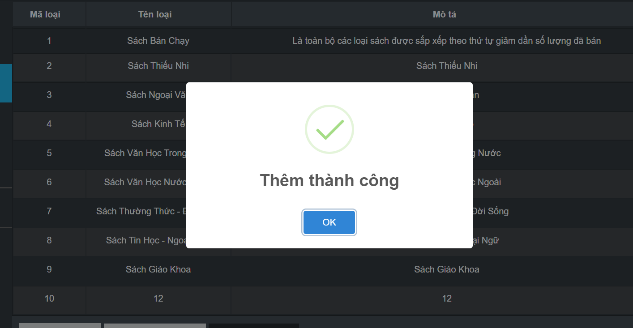

**Sau đó xuất file excel kết quả:**

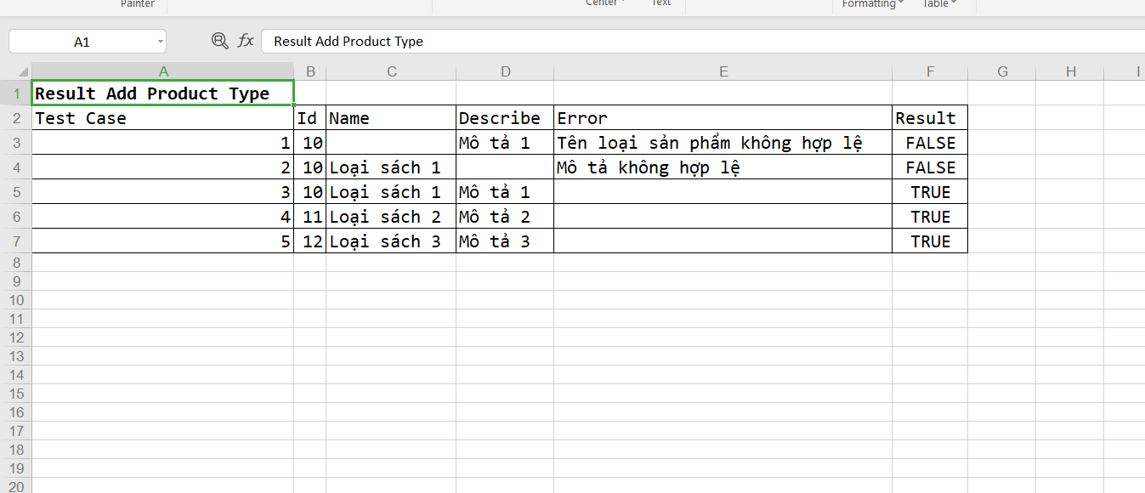

**Sửa Loại sản phẩm**

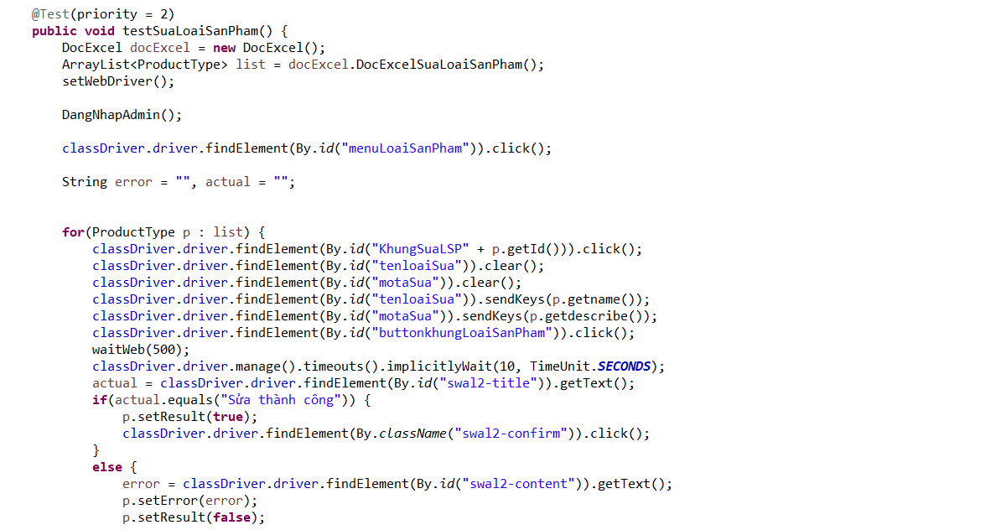

**Thực hiện câu lệnh sau đó ta sẽ được**

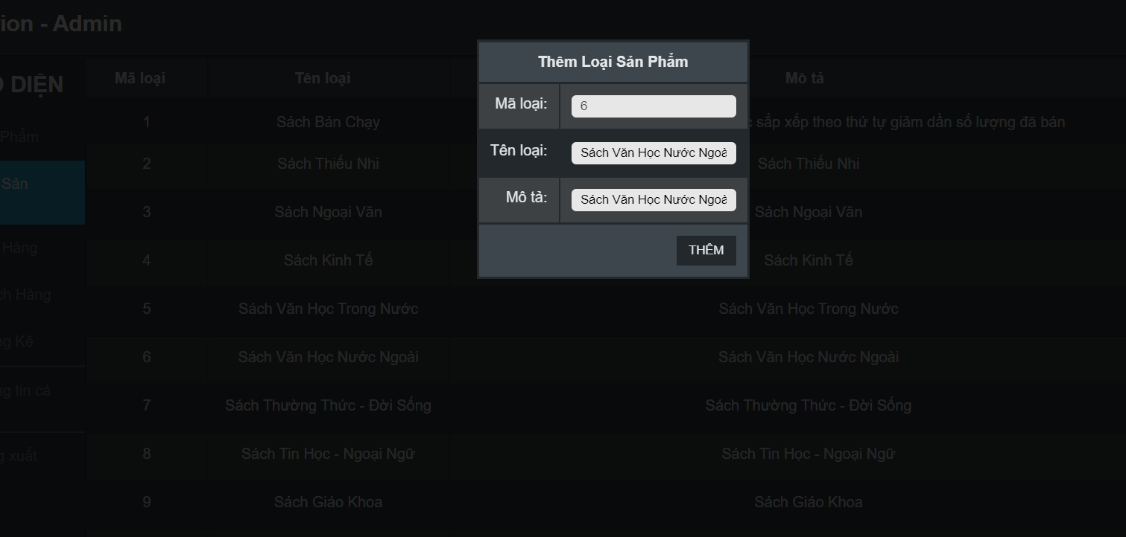

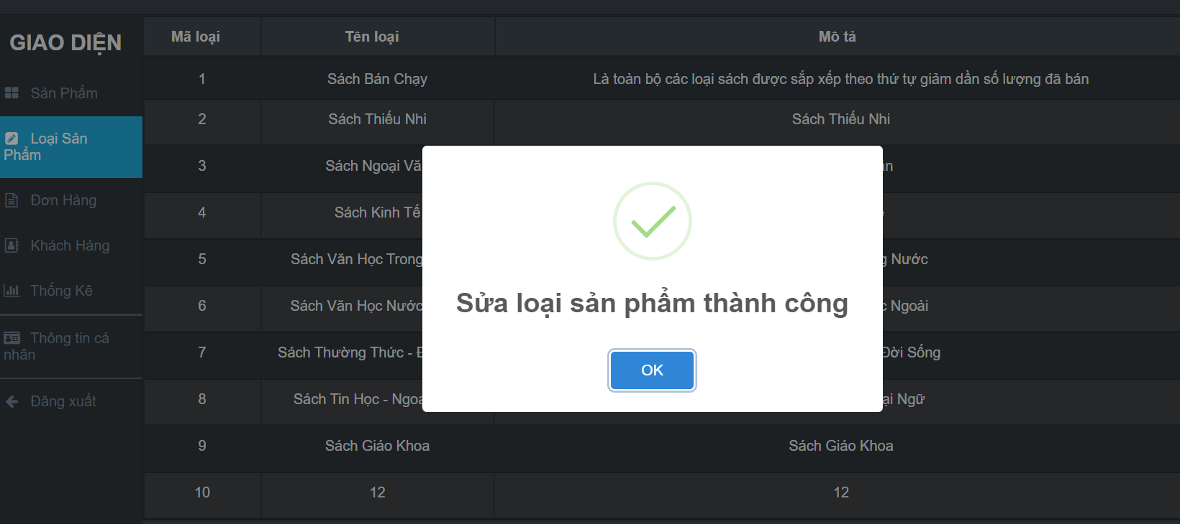

**Sẽ được kết quả Xuất file excel**

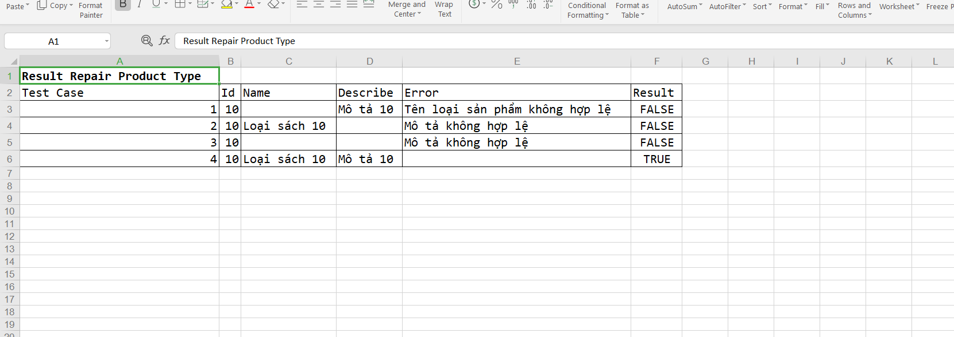

**+Bước 6 Vào trang Sản phẩm**

**Sẽ thực hiện các câu lệnh để Selenium chạy đến trang sản phẩm trong manager**

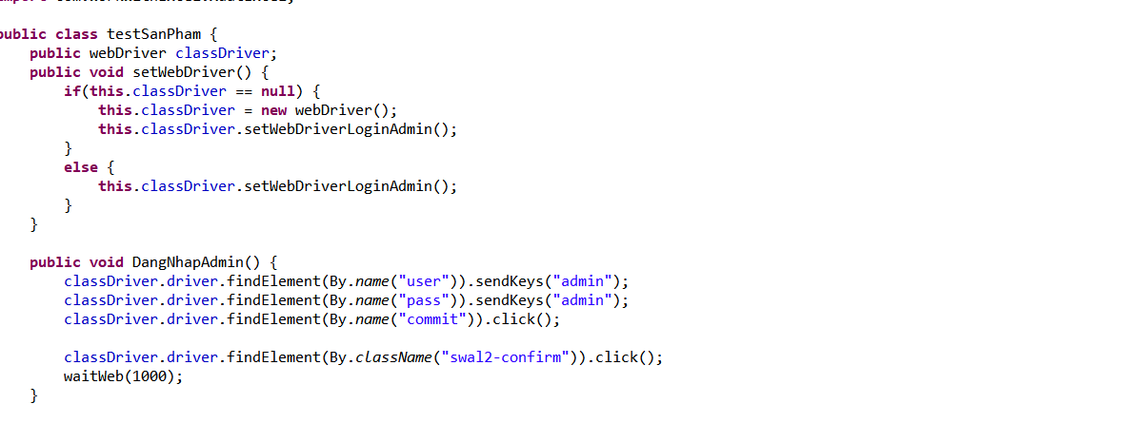

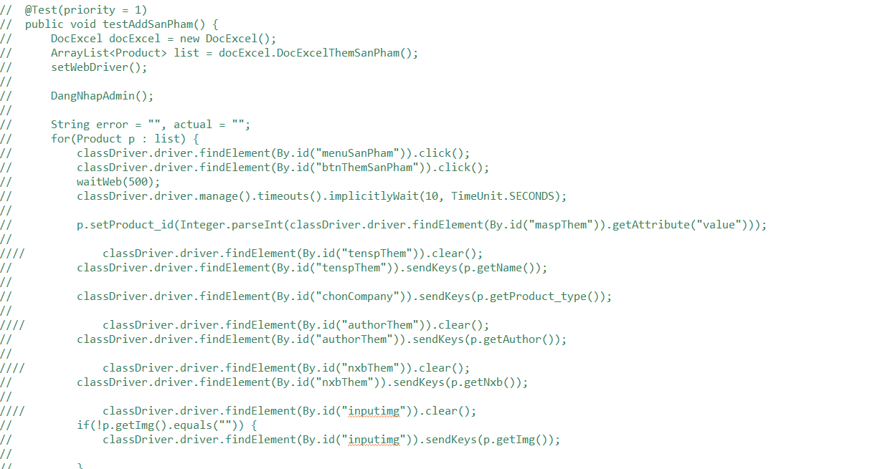

**Sẽ ra kết quả có được**

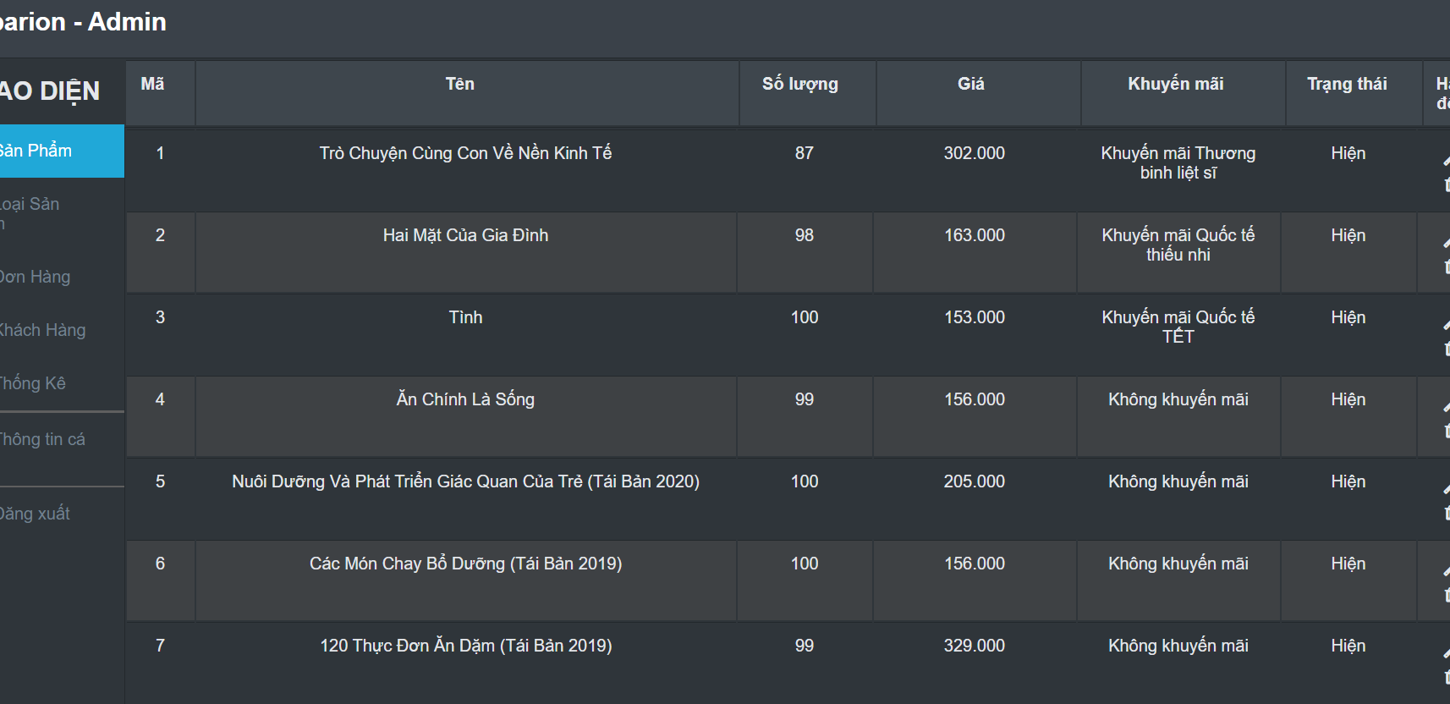

**Tiếp tục Thêm sản phẩm**

**Dùng mã lệnh TestNG để chạy Selenium**

**(HAcode)**

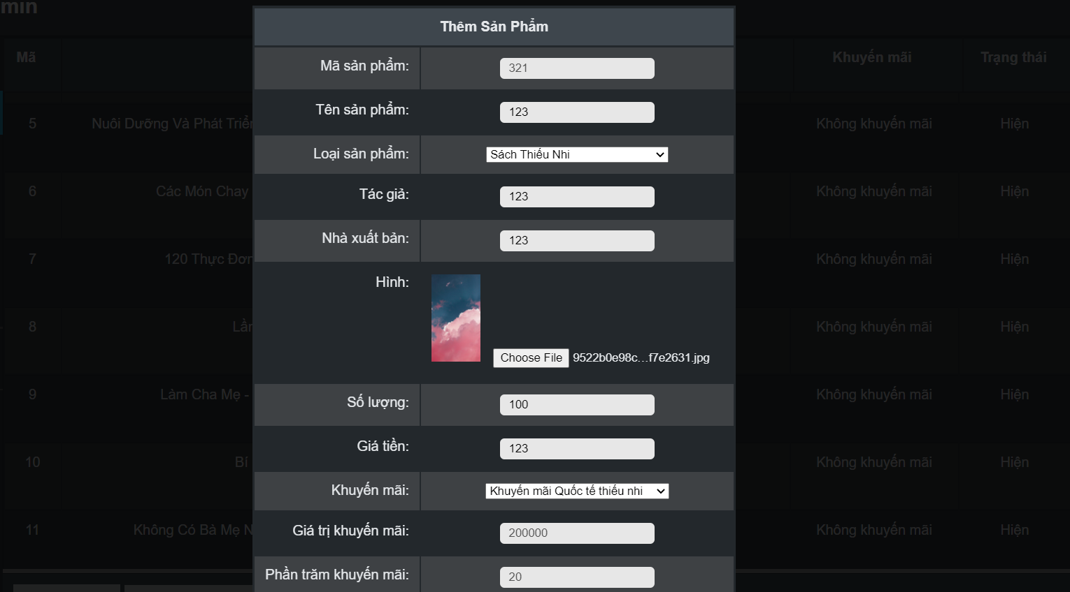

**Kết quả ta có được**

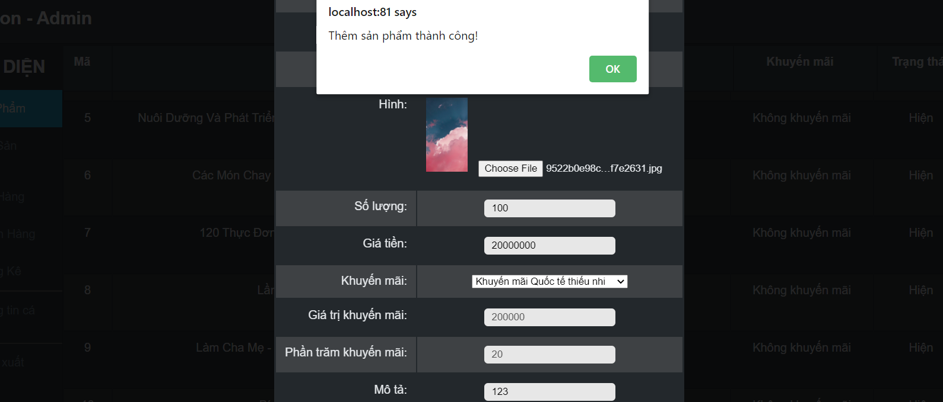

**Sẽ được kết quả Xuất file excel**

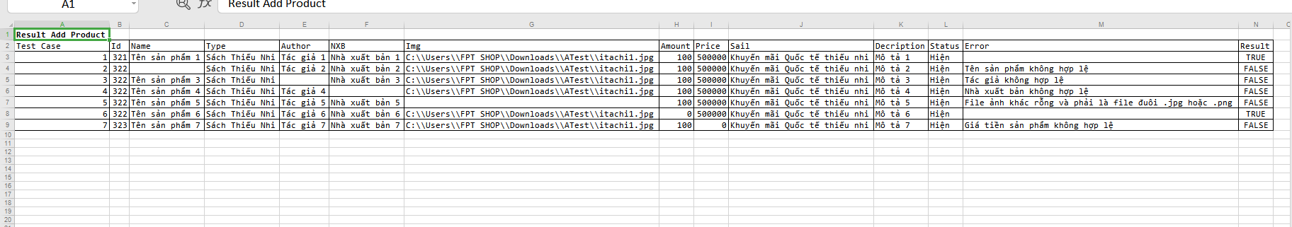

**Sửa sản phẩm**

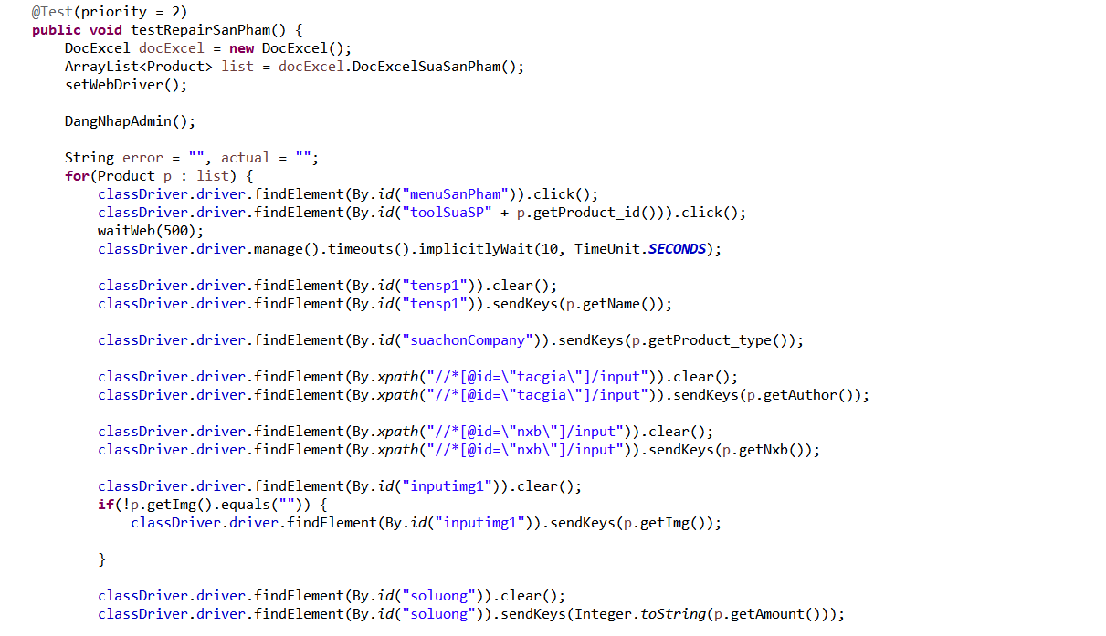

**Tiếp tục Thêm sản phẩm**

**Dùng mã lệnh TestNG để chạy Selenium**

**Thực hiện câu lệnh sau đó ta sẽ được**

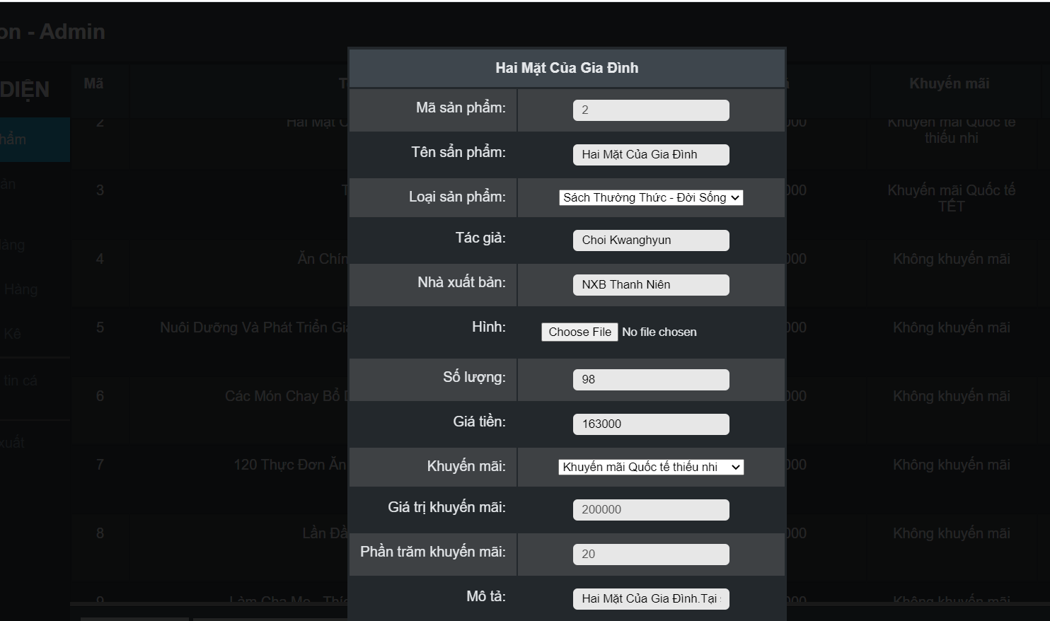

**Kết quả ta có được xuất file excel**

